

**¡ENCUENTRA EL REGALO IDEAL Y CELEBRA TODOS LOS ESTILOS PARA ESTAS FIESTAS CON SUNGLASS HUT!**

*Desde estilos icónicos hasta tendencias de vanguardia: ¡Hay algo para todos!*

¡Aunque no lo creas, las fiestas decembrinas ya están aquí! Este año, celebra Todos los Estilos para Estas Fiestas con **Sunglass Hut**. Desde siluetas clásicas hasta colores audaces, en este espacio puedes encontrar regalos para tus seres queridos con sus diferentes personalidades, ¡y hasta un par para ti! Con una amplia gama de productos desde Prada hasta Ray-Ban, de Versace a Burberry, **Sunglass Hut** tiene algo para todas tus celebraciones.  
  
Con una amplia variedad de estilos, **Sunglass Hut** es el destino ideal para encontrar el regalo perfecto. En nuestras tiendas, nuestros asociados y su atención personalizada, hacen que las compras navideñas sean fáciles para ti.

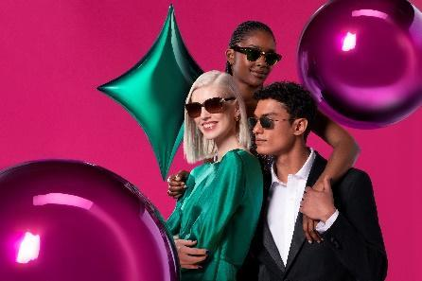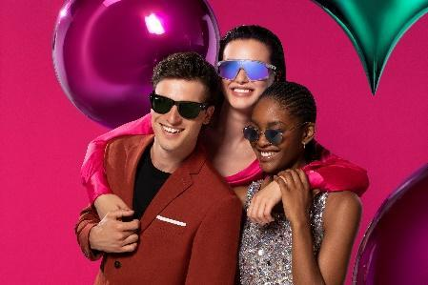

**ESTILOS ICÓNICOS:**

Al combinar armazones clásicos con una silueta moderna, estas gafas de sol garantizan hacer un gran *statement* de moda. A través de colores y formas audaces, estos estilos crean un *look* perfecto estas fiestas y te llevarán del día a la noche.

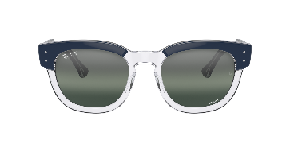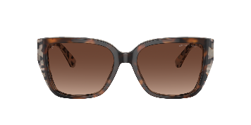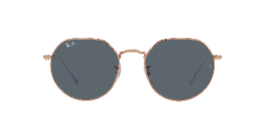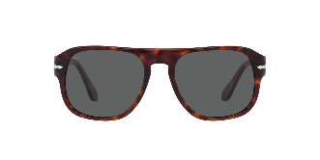

**Productos:**

* Ray-Ban, RB0298S
* Michael Kors, MK2199
* Ray-Ban, RB3565
* Persol, PO3310S

**ARMAZONES DE LUJO:**

Desde estilos envolventes hasta tonos joya como rubí o esmeralda, estas gafas atraen todas las miradas. Con armazones de Burberry, Versace y Prada, estos estilos seguramente elevarán cualquier *look*.

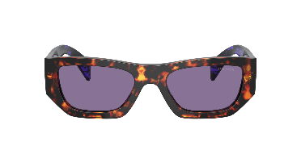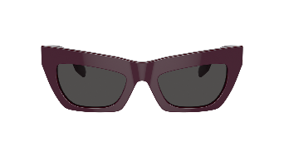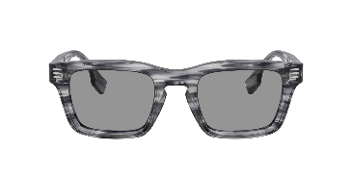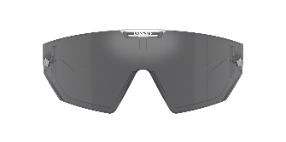

**Productos**:

* Prada, PRA01S ***(SOLO EN SUNGLASS HUT)***
* Burberry, BE4405 ***(SOLO EN SUNGLASS HUT)***
* Burberry, BE4403 ***(SOLO EN SUNGLASS HUT)***
* Versace, VE4461 ***(SOLO EN SUNGLASS HUT)***

**ESTILOS *TRENDY*:**

¿Quieres encontrar algo para ese ser querido que ama la moda? No busques más que estos armazones de Ray-Ban, Burberry, Versace y Vogue. Lentes espejadas, formas exageradas y siluetas atrevidas; no puedes equivocarte con las últimas tendencias de **Sunglass Hut**.

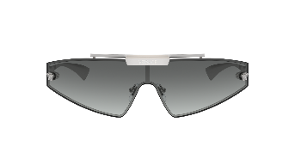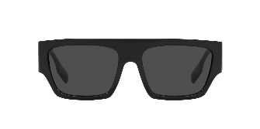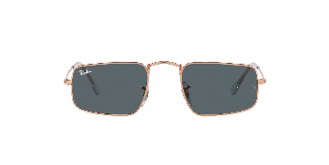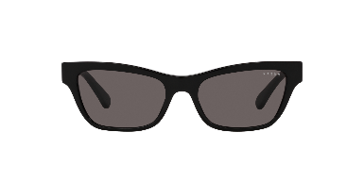

**Productos:**

* Versace, VE2265 ***(SOLO EN SUNGLASS HUT)***
* Burberry, BE4397U
* Ray-Ban, RB3957
* Vogue, VO5514S

***ESTILOS SPORTY*:**

Para los fanáticos de los deportes en tu vida, opta por un par de armazones versátiles. Ya sea para correr o para el día a día, estos armazones son funcionales y sofisticados al mismo tiempo.

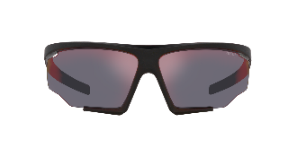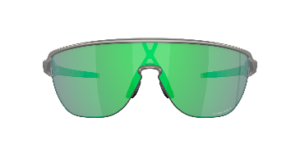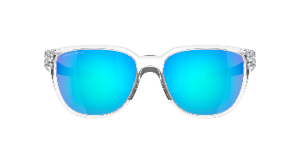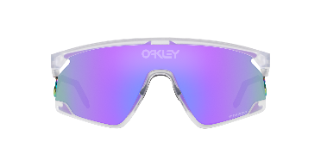

**Productos:**

* Prada Linea Rossa, PS07YS
* Oakley, OO9248, COLOR, ***(SOLO EN SUNGLASS HUT)***
* Oakley, OO9250, COLOR, ***(SOLO EN SUNGLASS HUT)***
* Oakley, OO9237